Школьный вестник
№1(1) март 2022
Газета муниципального бюджетного общеобразовательного учреждения « Шолинская основная общеобразовательная школа» Красночетайского района Чувашской Республики

Наша первая газета
Вы держите в руках первый экземпляр школьной газеты. На ее страницах будут публиковаться новости школы, наши с вами достижения. Материалы и статьи учителей и учеников поразнообразным темам.
Если вы талантливы, приносите свои работы (стихи, рассказы, и т.п.)- все интересное мы разместим на страницах газеты. Надеемся, что выпуск школьной газеты теперь будут регулярным , примерно один раз в учебную четверть.
Так, что не стесняйтесь, приходите, предлагайте свои идеи.

Защитникам Отечества  Служивый люд: он был, он есть, он будет.  Он славу для страны в бою добудет!  Не за награды он на смерть идёт:  Он в сказках и былинах оживёт!  Служа, он клятву Родине даёт,  Что в трудный час её не подведёт!  Свою судьбу он выбирает сам,  Лишь жёны её делят пополам.  Честь воинскую он не запятнает,  Придёт пора, и он её прославит!  Пока он на посту, нет войн и бед.  Мир на земле важнее всех побед!  Защитникам отечества хвала!  Надёжней нет для Родины щита.  Давайте пожелаем им удач  И выполненья боевых задач!  «Зарница» в школе  23 февраля- День защитника Отечества. Этому знаменательному дню посвящается наша военно- спортивная игра "Зарница-2022".Сегодня, как и былые времена, наша Российская Армия славится своими воинами. У нее славное прошлое и, надеемся, достойное будущее. А достойное будущее нашей Армии- это мы, сегодняшние мальчишки и девчонки. В Шолинской основной школе Красночетайского района с огромным размахом провели игру " Зарница", где юнармейцы проявляют свои силы, выносливость, волю, но и знания по истории, ОБЖ. Самым запоминающимся бывает конкурс "Строя и песни", где ребята поют песни под строевой шаг. Все это помогает юнармейцам подготовиться к военной службе и стать надежным защитником нашей Родины. | 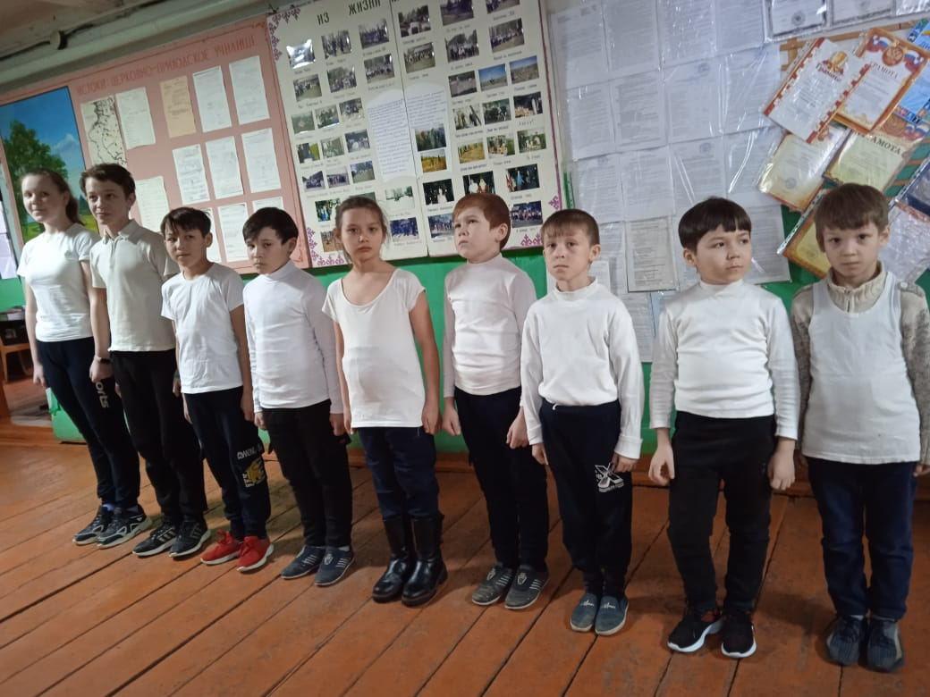

23 февраля-красный день календаря.
Праздник 23 февраля в школе- это хороший повод для воспитания у школьников чувство патриотизма, сопричастности к лучшим традициям своей Родины, формирования у детей гордости за славных защитников Отечества. Это праздник настоящих мужчин –смелых и отважных, ловких и надежных, а также праздник мальчиков, которые вырастут и станут защитниками Отечества, а пока мы знакомим детей и рассказываем, что такое армия, воспитываем уважительное отношение к военному человеку, человеку в форме, прививаем любовь к Родине, развиваем патриотические чувства. День Защитника Отечества в нашей школе по многолетней традиции отмечается совместными спортивными мероприятиями.
Так, 22 февраля 2022 года в школе перед началом игры «Зарница» был проведен утренник, посвященный этому дню. Утренник открыли воспитанники дошкольной группы «Теремок». Они исполнили песни о защитниках Родины: «Шли солдаты на войну»,»Я солдатом стать хочу», «Бравые солдаты» на самом лучшем уровне. В конце они вручили поздравительные открытки, изготовленные своими руками, своим отцам. Счастье и радость переполняли всех! Продолжили программу девочки из 2-7 классов, Их у нас всего пятеро, и они посвятили мальчикам школы, будущим защитникам Отечества, стихи… Учащиеся начальных классов спели песню «Моя армия», шестиклассники исполнили песню «Три танкиста».
Концертная программа оставила на память о себе хорошее, праздничное настроение. После концерта началась игра «Зарница».
Родительское собрание. .
2 марта текущего года в школе провели родительское собрание. На повестке дня было 4 вопроса:
• Отчет самообследования школы за 2020/2021 учебный год.
• Половое воспитание несовершеннолетних.
• Преступления сексуального характера, совершенные взрослыми лицами в отношении несовершеннолетних, их профилактика.
• Об организации отдыха, оздоровления и занятости учащихся в период летних каникул.
По первому вопросу выступила директор школы М. И. Чамжайкина. Она ознакомила с отчетом самообследования школы 2020/2021 уч. год.
Реализуя Образовательную программу, педагогический коллектив стремится выстроить целостную систему, обеспечивающую оптимальные условия для адаптации, социализации, обучения, воспитания и развития личности обучающегося через интеграцию базового и дополнительного образования, создает единую психологически комфортную среду для детей, имеющих разные стартовые возможности.
Учителя формируют у обучающихся положительное отношение к учению как главному условию личного роста, преодолению негативных особенностей эмоционально-личностной сферы через включение детей в успешные виды деятельности (учебную, творческую, проектно-исследовательскую, коммуникативную, трудовую и др.).
По второму вопросу слушали фельдшера Шолинского фельдшерского пункта Дядькину Л. А. Далее выступила инспектор по делам несовершеннолетних Краснова Н. Н. Она говорила об уголовной ответственности несовершеннолетних за разные виды правонарушений. Затронула вопрос «Дети в социальных сетях». Сотрудник полиции напомнила обучающимся правила нахождения детей на улице в ночное время. Ребята получили советы о том, как действовать в опасных ситуациях, как вести себя и куда обращаться. Обучающиеся также получили информацию о деятельности единой службы телефона доверия.
Об организации отдыха, оздоровления и занятости учащихся в период летних каникул ознакомила Кудряшова Е. Н. В летний период дети могут организовать свой отдых и в загородных лагерях, а также и в пришкольном лагере, который длится 21 день.

Школьный вестник  №1(1) март 2022 | МБОУ «Шолинская ООШ» директор Чамжайкина М.И. | Главный редактор- Сорокина В.Н. | Над выпуском работали Дядькин Боис, Инедеркин Александр

